1. Hãy duyệt BFS và DFS từ đỉnh A, B, D và F cho đồ thị sau

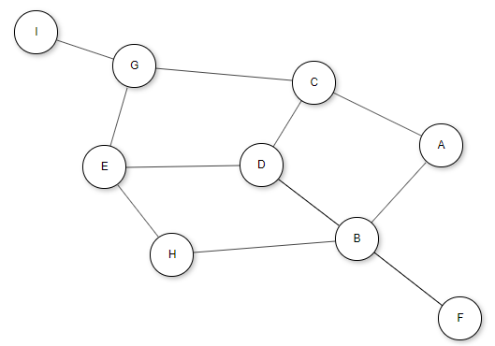

1. Hãy vẽ đồ thị và duyệt DFS và BFS từ tất cả các đỉnh cho đồ thị có MTK như sau

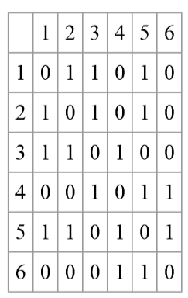

1. Hãy vẽ đồ thị và duyệt DFS và BFS từ tất cả các đỉnh cho đồ thị có DSK như sau

